BAB II
TINJAUAN PUSTAKA

2.1 Penelitian Terdahulu
Penelitian terdahulu atau penelitian sebelumnya yang penulis gunakan sebagai bahan referensi pada penulisan Laporan Tugas Akhir ini adalah penelitian berbentuk jurnal yang menggunakan, memanfaatkan atau mengimplementasikan teknologi Virtual Reality. Berikut ini adalah perbandingan dari lima penelitian sebelumnya yang menjadi dasar referensi dari Laporan Tugas Akhir penulis:
Penelitian pertama yang penulis gunakan sebagai referensi adalah penilitian dari Yoyon Efendi, Juanaidi pada tahun 2018 dengan judul ”Aplikasi Virtual Reality Berbasis Mobile Sebagai Media Promosi Budaya Melayu Riau Pada Museum Sang Nila Utama Pekanbaru”. Pada penelitian ini peneliti bertujuan untuk mengenalkan budaya melayu di museum..sang..nila utama pekanbaru dengan menggunakan teknologi virtual reality. Kelebihan yang diakomodasi dari penelitian ini adalah konsep game kuis yang digunakan cukup interaktif dan edukatif sehingga dapat digunakan peneliti sebagai acuan untuk membuat game kuis untuk aplikasi yang akan dibuat. Kekurangan yang disempurnakan dari penelitian ini adalah tidak adanya interaksi dari pengguna pada aplikasi yang dibuat sehingga pengguna hanya bisa melihat objek dan materi yang disediakan oleh karena itu pada aplikasi yang akan dibuat oleh peneliti akan memperbanyak interaksi yang dapat dilakukan oleh pengguna seperti menjelajah, menampilkan info dan memutar suara.
Penelitian kedua yang penulis gunakan sebagai referensi adalah penilitian dari Moch. Kholil, Rafika Akhsani pada tahun 2020 dengan judul “Pengembangan Dino Park 3d Berbasis Virtual Reality Menggunakan Google Vr Sdk” . Pada penelitian ini peneliti bertujuan untuk mengenalkan dinosaurus menggunakan teknologi virtual reality guna membantu pengguna untuk mengenal berbagai..macam dinosaurus dan..berinteraksi dengan lingkungan virtual reality. Kelebihan yang diakomodasi dari penelitian ini adalah dapat membuat aplikasi virtual reality menggunakan google VR Sdk dengan baik sehingga dapat digunakan peneliti sebagai acuan dalam membuat aplikasi virtual reality menggunakan google vr sdk. Kekurangan yang disempurnakan adalah envoirment yang digunakan masih terlalu sederhana sehingga masih belum dapat menggambarkan lingkungan dengan baik untuk menyempurnakannya peneliti akan menambahkan envoirment yang digunakan pada aplikasi yang akan dibuat sehingga diharapkan dapat menggambarkan lingkungan dengan lebih baik.

Penelitian ketiga yang penulis gunakan sebagai referensi adalah penilitian dari Dimas Wahyu Wibowo, Muhammad Shulhan Khairy, Wildan Almubarok pada tahun 2020 dengan judul “Implementasi Fisher-Yates Untuk Pengacakan Objek Media Pembelajaran Hewan Nusantara Pada Virtual Reality Android”. Pada penelitian ini peneliti bertujuan untuk menarik minat belajar serta mampu menambah wawasan tentang pengenalan hewan khas nusantara dengan menggunakan aplikasi bertemakan VR puzzle game yang menampilkan potongan-potongan huruf yang teracak susunannya. Kelebihan yang diakomodpasi pada penelitian ini adalah penerapan game puzzle disediakan dapat memberikan pengalaman bermain yang interaktif karena user dapat berinteraksi dengan objek-objek yang disediakan sehingga dapat digunakan sebagai acuan bagi peneliti untuk membuat game yang interaktif. Kekurangan yang disempurnakan adalah pada menelitian ini hanya menggunakan pengujian User Aceptance Test(UAT) dimana peneliti menggunakan kuisioner dengan 10 responden, pada penelitian yang..akan dilakukan..peneliti akan menggunakan..2 pengujian yaitu pengujian black box dan pengujian kuisioner dengan minimal 30 responden.
Penelitian keempat yang penulis gunakan sebagai referensi adalah penilitian dari Nyoman Jaya Wardhana, I Ketut Resika Arthana, Dewa Gede Hendra Divayana pada tahun 2019 dengan judul “Pengembangan Aplikasi Virtual Reality 3d Pengenalan Manusia Purba Bangsa Indonesia Untuk Sma Kelas X (Studi Kasus Sma Negeri 2 Singaraja)”. Pada penelitian ini peneliti bertujuan untuk mengenalkan manusia purba bangsa Indonesia dengan menggunakan teknologi virtual reality, pada aplikasi ini pengguna akan disajikan dengan manusia purba dalam bentuk 3 dimensi dan informasi mengenai manusia purba tersebut selain itu pada aplikasi ini juga terdapat fitur permainan dimana pengguna akan didatangi dengan beberapa manusia purba dan tugas dari pengguna adalah melakukan slice terhadap manusia purba tersebut. Kelebihan yang diakomodasi dari aplikasi ini adalah desain menu dan tampilan antar muka yang dapat menggambarkan lingkungan dari aplikasi dengan menggunakan latar belakang terrain dan envoirment yang menggambarkan lingkungan. Kekurangan yang disempuranakan dari penelitian ini adalah kurangnya objek yang digunakan pada aplikasi sehingga menjadi kurang manarik untuk menyempurnakannya peneliti akan membuat aplikasi dengan objek 3 dimensi yang lebih banyak.

2.2 Teori Terkait

2.2.1 Virtual Reality
Virtual Reality adalah desain intuitif berkelanjutan dengan model 3D yang digabungkan dengan..teknologi..layar..yang bisa memberikan..pengalaman..kepada pengguna..seperti memasuki..dunia..virtual dan memiliki opsi untuk berinteraksi secara langsung. Selain itu, Virtual Reality adalah jenis inovasi yang memungkinkan computer untuk menghasilkan alam semesta atau kondisi yang hidup di mana orang dapat menelusuri dan berinteraksi. Realitas yang dihasilkan komputer menghadirkan lingkungan tiruan seperti realitas nyata yang dibuat untuk menciptakan pengalaman seperti di dunia nyata. Dalam Virtual Reality user dapat menjelajah dunia virtual dan juga bisa berinteraksi dengan objek pada dunia virtual tersebut (Moch. Kholil, 2020:47).
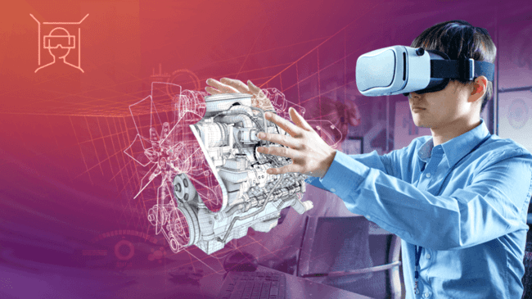
Gambar 2.1 Virtual Reality

2.2.2 Google VR SDK
Google VR adalah teknologi yang menyediakan SDK untuk membuat aplikasi virtual reality. Teknologi google vr adalah teknologi yang ada dibalik platform google daydream dan google cardboard. Google Vr mendukung device smartphone, viewer dan device VR mandiri atau Virtual Reality Headshet (Moch. Kholil, 2020:49).

Gambar 2.2 Google VR SDK

2.2.3 Blender 3D
Blender merupakaan aplikasi desain PC yang memungkinkan user membuat gambar atau animasi dengan menggunakan perhitungan tiga dimensi. Blender juga dapat digunakan untuk membuat model animasi 3 dimensi, aplikasi ini juga dapat digunakan untuk sculpting tingkat lanjut, mengubah video, 2D dan 3D tracking, pascaproduksi dan bisa juga untuk membuat game. Selain itu, aplikasi ini dapat digunakan pada berbagai platform os ,seperti Windows ,MacOS ,Linux dan lain-lain. Menurut Ardhianto, Hadikurniawati, dan Winarno (2012:110) Blender memiliki banyak kelebihan antara lain:
Open Source ,Blender adalah salahsatu pemrograman open source, di mana kode sumber dapat disesuaikan tanpa hambatan untuk keperluan individu dan bisnis. Multi Platform, Karena multi platform Blender dapat diakses untuk berbagai sistem operasi seperti..Linux, MacOs dan..Windows. Dengan Open Source, Blender dapat dibuat oleh..siapa saja, jadi pembaruan produk ini lebih cepat daripada aplikasi komparatif sejenis. Bahkan dengan sangat cepat dapat terdapat pembaruan. Gratis, Blender adalah program gratis, Blender gratis bukan karena komponen luar biasa yang tidak dapat dibeli, selain..itu dengan produk..ini dibuat gratis, siapa pun dapat tertarik untuk membuatnya untuk meningkatkannya. Lengkap ,Blender memiliki..fitur yang..lebih lengkap dengan tujuan dapat mempermudah klien. Ringan, Blender agak ringan bila dibandingkan dengan pemrograman komparatif. Ini jelas dengan minimal requirment yang diperlukan untuk bisa menjalankan Blender. Yaitu RAM 512 ,prosesor intel pentium 4/separanan dan VGA on board ,Blender sudah bisa berjalan..dengan cukup baik namun belum dapat dipakai..secara ideal.
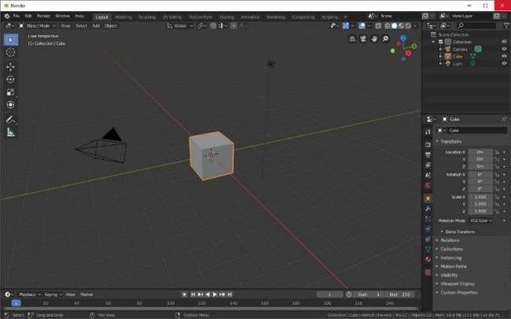
Gambar 2.3 Blender

2.2.4 Unity
Unity adalah software yang diperuntukkan untuk membuat game multi-platform yang simpel dan mudah..digunakan. Manajer di Unity memiliki tampilan UI yang simpel. Desain dalam unity..dibuat menggunakan grafis..tingkat signifikan..untuk..OpenGL..dan..directX. Unity.mendukung berbagai format file, terutama konfigurasi normal seperti semua pengaturan art aplication. Unity dapat dijalankan dengan bentuk 64-bit dan dapat bekerja di MacOS ,Windows ,Wii ,iPhone ,iPad ,dan Android. Berikut ini merupakan bagian-bagian yang ada pada Unity:
Assets merupakan tempat penyimpanan di Unity yang digunakan untuk menyimpan suara ,gambar ,rekaman dan textsture. Scene adalah tempat yang mengandung substansi game, seperti membuat level, membuat menu, dan lain-lain. Game Object adalah objek dalam resource yang dipindahkan ke dalam scene, yang dapat dipindahkan, diubah ukurannya, dan diputar. Bagian adalah respons terhadap hal-hal seperti crash, menghasilkan partikel, dan lain-lain. Ada tiga bahasa pemrograman yang dapat digunakan di Unity, yaitu Javascript, C# dan BOO tertentu. Kemudian ada Prefab, yang merupakan tempat penyimpanan objek game, sehingga lebih mudah untuk ditemukan dan digunakan (Tjahyadi, Sinsuw, Tulenan, & Sentinuwo, 2014:2).
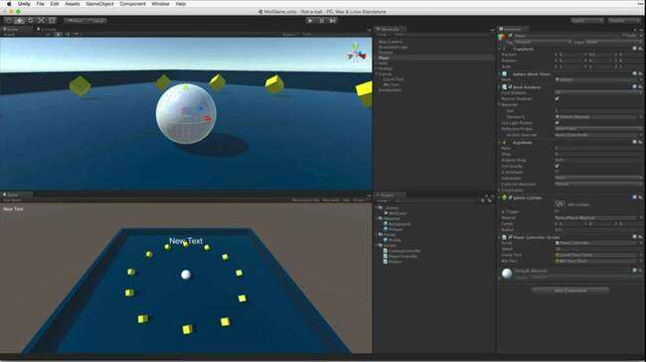
Gambar 2.4 Unity

2.2.5 Android
Menurut Nazaruddin (2012), Android merupakan sebuah system operasi untuk gadget ponsel berbasis Linux yang menggabungkan system operasi ,middleware ,dan aplikasi. Android memberikan platform terbuka untuk para developer untuk membuat aplikasi sendiri untuk digunakan pada berbagai macam ponsel. Android pada umumnya digunakan pada ponsel dan PC tablet. Kapasitasnya bisa dibilang setara dengan os seperti Symbian, iOS dan BlackBerry OS. Sedangkan menurut Istiyanto (2013) menyebutkan bahwa Android adalah system aplikasi stack yang diasosiasikan dan tersebar secara terbuka(open source)yang tebentuk dari sistem operasi ,middleware ,dan aplikasi dasar (key application). System operasi Android diperuntukkan untuk ponsel dan merupakan system operasi bawahan dari system operasi Linux, sehingga system operasi Android pada dasarnya sama dengan system operasi Linux. Pada tahun 2005, Google secara resmi mengakuisi Android. Sehingga kemajuan Android ada di tangan Google sejak beberapa waktu lalu. Namun Google justru tetap menyampaikan kode program (sourcecode) secara terbuka, sehingga Android termasuk software open source (perangkat lunak sumber terbuka). Artinya, semua orang di seluruh dunia memiliki hak istimewa untuk berkontribusi dalam menciptakan Android. Sejak awal Android hingga saat ini, Android telah menghadirkan varian yang berbeda, dengan peningkatan yang sangat menakjubkan di setiap adaptasi terbaru, mulai dari android versi alpha sampai android versi terbaru saat ini yaitu android 12.

2.2.6 Tumbuhan Langka
Tumbuhan langka adalah keadaan populasi tumbuhan yang hampir punah atau bahkan jumlahnya tidak terlalu banyak. Beberapa tumbuhan yang sampai saat ini sudah langka adalah bunga raflesia, bunga bangkai, dan lain-lain. Tumbuhan langka ini sudah tidak dapat ditemukan di alam liar dan salah satu penyebab kekurangannya adalah perusakan lingkungan sehingga tidak dapat memulihkan kembali populasinya. (Wahyuni, 2018:104). Berikut macam-macam Tumbuhan langka yang akan digunakan sebagai objek penelitian ini :

2.2.6.1 Raflesia Arnoldi
Raflesia Arnoldi adalah tumbuhan parasit yang terkenal sebagai bunga terbesar di dunia, bunga raflesia juga dikenal sebagai bunga bangkai karena memiliki bau busuk fungsi dari bau busuk ini adalah untuk menarik serangga dan lalat untuk membantu penyerbukan. Di Indonesia bunga raflesia arnoldi dapat dijumpai di taman nasional Bengkulu, jumlah bunga raflesia dinyatakan langka karena jumlahnya sekarang yang menurun tajam. Hal ini disebabkan oleh ulah masnusia yang merusak habitat dari tumbuhan raflesia untuk membuka lahan sebagai pemukiman, lahan pertanian atau perkebunan (Sari, 2015:3).
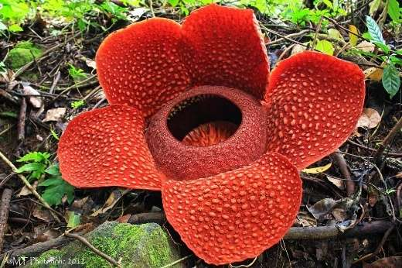
Gambar 2.5 Raflesia Arnoldi

2.2.6.2 Kantong Semar
Kantong semar atau yang memiliki nama latin genus nepenthes adalah tanaman karnivora yang memangsa serangga sampai kodok, tinggi dari tumbuhan ini dapat mencapai 15-20 cm, tumbuhan ini memiliki kantong yang berisi cairan berenzim yang terletak pada ujung daun yang berfungsi untuk menjebak mangsanya kantong dari tumbuhan kantong semar akan menutup ketika ada mangsa didalamnya agar tidak ada hewan lain yang akan memakan serangga yang sudah tertangkap. Bunga kantong semar banyak dijumpai di pulau borneo dan sumatra (Sari, 2015:3).
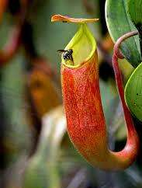
Gambar 2.6 Kantong Semar

2.2.6.3 Bunga Bangkai Raksasa
Bunga bangkai raksasa atau yang memiliki nama latin amorphophallus titanium becc adalah salah satu tumbuhan endemic dari pulau sumtra tumbuhan ini merupakan talas-talasan yang dapat tumbuh hingga 5m. bunga ini memiliki bau busuk yang mirip dengan bunga raflesia arnoldi, fungsi dari bau busuk yang dikeluarkan bunga ini adalah untuk memancing datangnya serangga guna untuk membantu proses penyerbukan (Sari, 2015:4).
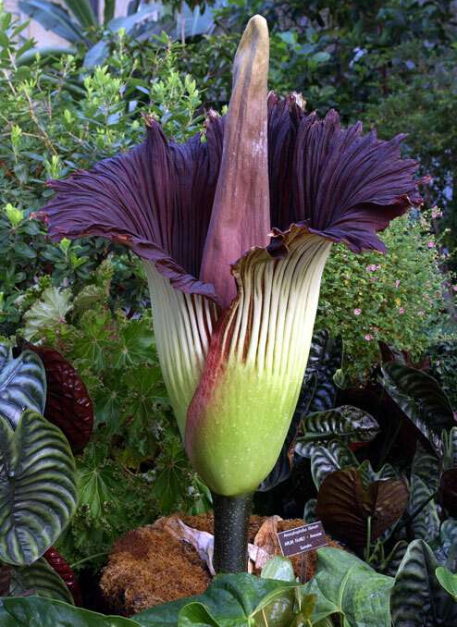
Gambar 2.7 Bunga Bangkai Raksasa

2.2.6.4 Sarang Semut
Sarang semut (myrmecodia pendans) adalah tumbuhan epifit yang tumbuh menumpang pada tumbuhan lain dan biasanya tumbuhan ini tumbuh menempel di tumbuhan dengan ketinggian sekitar 8 meter, tumbuhan ini banyak ditemukan di daerah papua. Tumbuhan ini pada umumnya hidup di kwasan dataran tinggi dengan ketinggian antara 1100-2500 mdpl. Tanaman ini memiliki umbi yang terdapat rongga atau ruang yang berbentuk menyerupai labirin dan pada rongga-rongga inilah semut tinggal (Sari, 2015:6).
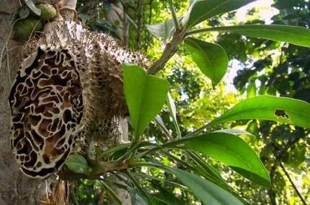
Gambar 2.8 Sarang Semut

2.2.6.5 Daun Sang
Daun sang atau daun payung (johannestijsmania altifrons) adalah jenis tananman palem yang memiliki daun yang lebar dan kuat. Tanaman ini banyak ditemukan di daerah Sumatra utara, tanaman ini bisa tumbuh hingga 3 sampai 6 meter dan lebar 1 meter. Tumbuhan ini biasanya digunakan untuk atap dinding rumah karena memiliki ukuran yang lebar dan daya tahannya yang cukup kuat (Sari, 2015:6).
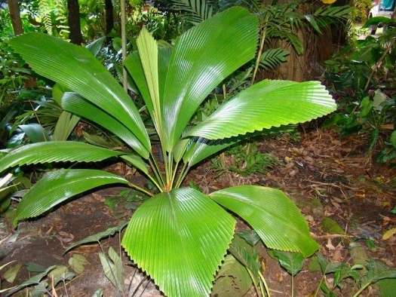
Gambar 2.9 Daun Sang

2.2.6.6 Pakis Ekor Monyet
Pakis ekor monyet atau yang memiliki nama latin Cibotium barometz adalah jenis tumbuhan paku yang sudah langkah dan sulit dijumpai. Tanaman ini banyak dijumpai di daerah sejuk yang lembab, tumbuhan ini dapat tumbuh hingga 10 meter, tumbuhan ini memiliki bulu-bulu yang membuatnya menyerupai ekor monyet (Sari, 2015:13).
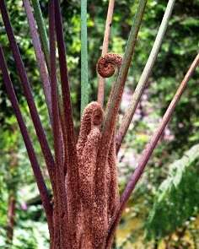
Gambar 2.11 Pakis Ekor Monyet

2.2.6.7 Bunga Edelweiss
Bunga edelweis (Anaphalis javanica) merupakan tumbuhan endemik alpina/montana pada pegunungan tinggi nusantara. Tanaman ini memiliki bunga berwarna putih dan kuning dan dapat tumbuh hingga 8 meter, tanaman ini juga dikenal sebagai bunga abadi dikarenakan tidak mudah layu ketika dipetik bunga ini kebanyakan muncul di bulan April atau agustus(Sari, 2015:13).
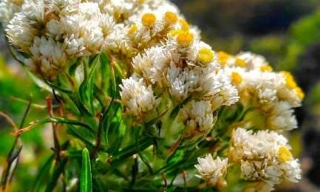
Gambar 2.12 Bunga Edelweis

2.2.6.8 Anggrek Hartinah
Anggrek hartinah atau yang memiliki nama latin Cymbidium hartinahianum adalah tumbuhan endemik dari pulau Sumatra utara. Tanaman anggrek ini memiliki kelopak yang berwarna kuning, hijau dan coklat yang indah.Tanaman ini dinyatakan punah di habitatbya karena banyak di perjual belikan sebagai tanaman hias.
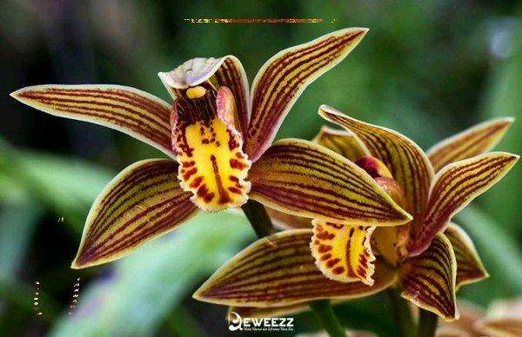
Gambar 2.13 Anggrek Hartinah

2.2.6.9 Purwaceng
Purwaceng(Pimpinella pruatjan) adalah tumbuhan yang hanya bisa ditemukan di daerah pulau jawa. Ciri-ciri tanaman ini adalah memiliki daun warna hijau dan corak merah dengan diameter 1 sampai 3 cm dan tumbuh mendatar pada permukaan tanah. Tanaman ini banyak digunakan sebagai bahan obat-obatan, oleh karena populasi yang rendah kebutuhan industry yang tinggi populasi dari tumbuhan ini saat ini semakin langka.
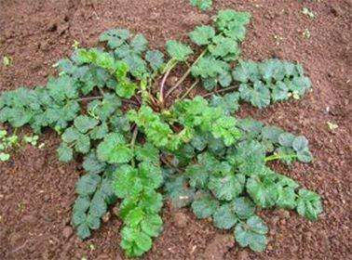
Gambar 2.14 Purwaceng

2.2.6.10 Anggrek Hitam
Anggrek hitam(coelogyne pandurata) adalah tanaman endemic dari daerah Kalimantan timur. Ciri-ciri dari anggrek ini adalah memiliki labellum dengan warna hijau dengan corak atau garis-garis berwarna hitam. Anggrek hitam dinyatakan punah karena habitatnya yang semakin mengecil dikarenakan pembukaan lahan yang dilakukan manusia.
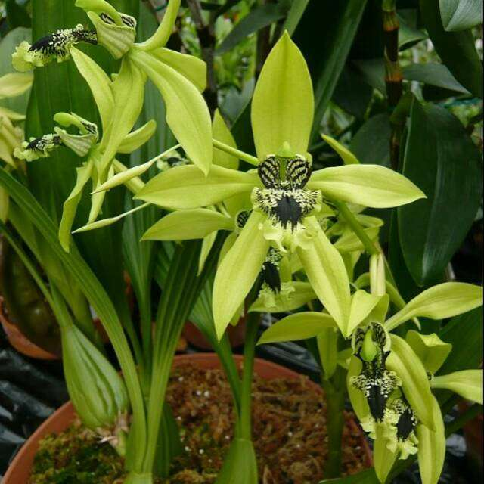
Gambar 2.15 Anggrek Hitam

